**Info-Magazin Nr. 59, Ausgabe 1/2025**

**Öffnungszeiten**

Telefonisch erreichbar

Montag bis Donnerstag

08.15 bis 12.00 Uhr

13.15 bis 16.30 Uhr

Hilfsmittelausstellung in Zürich

Montag bis Donnerstag

13.30 bis 16.30 Uhr

Persönliche Beratung nach Voranmeldung

Beratungsstellen

Zürich 043 322 11 70

Winterthur 052 202 25 80

ZEWO Gütesiegel: Ihre Spende in guten Händen

PC 80-2421-8

IBAN CH17 0900 0000 8000 2421 8

**In dieser Nummer**

Seiten 1 und 2 Editorial

Seiten 2 und 3 Klientenportrait Heidi Wohlgemuth

Seiten 3 und 4 Podcast

Seiten 4 und 5 Führung im Kunsthaus

Seite 6 Impressum

**Editorial**

Liebe Leserin, lieber Leser

Ich hoffe, Sie sind gut ins neue Jahr gestartet. Die Tage werden wieder länger, die ersten Vögel pfeifen schon am Morgen, und ich freue mich sehr darauf, dass sich der Frühling ankündigt.

Für das 1. Halbjahr haben wir ein reiches Angebot an Kursen und Treffpunkten sowie einer Kunsthausführung für Sie zusammengestellt und freuen uns sehr auf Ihre Teilnahme. Gerne können Sie nach Kontaktaufnahme mit unserem Sekretariat, Telefon 043 322 11 70, unverbindlich eine Schnupperlektion besuchen oder sich für die Kunsthausführung anmelden.

Ihre regelmässige und sehr geschätzte Beteiligung an unseren Angeboten sowie das Konsultieren unserer Sehhilfen-Beratungen freut uns sehr, und wir danken Ihnen herzlich für das grosse Interesse und Ihre Verbundenheit mit der Zürcher Sehhilfe.

Ich wünsche Ihnen eine gute Zeit und viel Spass beim Lesen unseres Info-Magazins.

Daniel Rey

Geschäftsleiter

**Klientenportrait: Heidi Wohlgemuth**

Geboren wurde ich 1950 in Aarau und wuchs in Staffelbach, einem kleinen Bauerndorf im Kanton Aargau, zusammen mit zwei Brüdern auf. Mein Vater bewirtschaftete einen kleinen Bauernbetrieb. Für den Lebensunterhalt reichte es jedoch nicht, weshalb er noch einer anderen Arbeit nachging. Wir Kinder mussten zuhause mithelfen, und vor der Dunkelheit gab es keinen Feierabend; trotzdem verbrachten wir eine schöne Kindheit, und unsere Eltern lehrten uns viel fürs Leben. Erst in der ersten Klasse stellte sich heraus, dass ich auf dem rechten Auge blind bin. Als Kind war ich sehr oft krank, hatte eine Darm- und eine Mandeloperation, weshalb ich die Bezirksschule nicht besuchen durfte, obwohl meine Noten gereicht hätten. Zudem lag die Schule sehr weit entfernt, und eine ÖV-Verbindung existierte noch nicht. Meine Eltern waren sehr bemüht, uns eine gute Ausbildung zu gewähren, auch bei mir als Mädchen, was damals noch nicht üblich war. Ich durfte die Verwaltungslehre bei der Gemeindeverwaltung im Nachbardorf absolvieren. Danach folgten einige Arbeitsstellen bei Gemeindeverwaltungen und später bei einem Scheidungsanwalt.

Inzwischen lernte ich meinen lieben Mann kennen, und wir zogen zusammen in das von ihm umgebaute Wohnmobil. Unsere erste Reise führte uns über Frankreich, Spanien nach Marokko und schliesslich auf die Kanarischen Inseln. Dort wollten wir gerne arbeiten, aber es war unmöglich, eine Bewilligung zu erhalten, da die Schweiz nicht der EU beitrat. Infolgedessen kehrten wir zurück in unser Heimatland, wo es sich uns anerbot, ein Restaurant eines Tennisclubs zu übernehmen. Mein Mann kochte und half auch sonst viel. Die Behörden verlangten, dass einer von uns die Wirtefachschule absolvierte. Da mein Mann ins Militär musste, übernahm ich das. Bei schlechtem Wetter konnte ich zusätzlich bei der Baurekurskommission aushelfen, und somit hatten wir keine finanziellen Probleme. Im Winter verreisten wir jeweils auf die Kanarischen Inseln mit unserem Wohnmobil, wo wir alle Inseln bereisten.

Im Frühjahr 1982 verstarb meine Mutter an Herzversagen, und da mein Vater invalid war, betreute ich ihn, so gut es ging. Er wohnte noch immer in Staffelbach, 50 km von unserem Zuhause entfernt.

Ich war immer offen für Neues und arbeitete an diversen Orten. Nachdem ich eine zweijährige Zusatzausbildung als Sozialversicherungsfachfrau abgeschlossen hatte, erhielt ich ein Jobangebot in einer Anwaltskanzlei. Diese Arbeit gefiel mir ausgezeichnet. Ich durfte meine Klienten betreuen, begleiten und für ihre Nöte da sein. Nach acht Jahren an dieser Stelle erhielt ich die Möglichkeit, als Steuerkommissärin tätig zu sein, was schon immer mein Wunsch war. Die Ausbildung dazu war interessant. Was mir aber Probleme bereitete, war die Arbeit am Computer wegen meiner Sehbeeinträchtigung. Nach wiederum acht Jahren beendete ich meine Berufstätigkeit, da ich wegen dem Einführen eines neuen Computerprogramms an meine Grenzen stiess.

Im Jahr 2000 erfolgte an meinem rechten Auge eine Operation wegen einer Netzhautablösung. 2006 wurden beide Augen wegen dem grauen Star und 2007 das linke wegen dem grünen Star operiert. 2018 musste ich mich einer grossen Herzoperation unterziehen aufgrund eines Herzinfarkts und Angina pectoris. Zwei Jahre später wurde bei mir Brustkrebs diagnostiziert, der bereits Metastasen in der Wirbelsäule gebildet hat. Seither wird mir alle vier Wochen eine Spritze verabreicht, die gottlob gut anschlägt. Mein Mann war mir die ganzen 43 Jahre unseres Zusammenseins eine grosse Stütze für alles, vor allem für meine nicht vorhandene Sehkraft. Leider verstarb er im Jahr 2022.

Meine Augenärztin hat mich darauf aufmerksam gemacht, mich bei der Zürcher Sehhilfe anzumelden, nachdem das Sehen immer schlechter wurde. Sie hat bei mir die feuchte altersbedingte Makuladegeneration festgestellt. Der Spezialist informierte mich, mit regelmässigen Spritzen ins betroffene Auge sehe ich ein bisschen klarer und erkenne die Leute wieder, aber die Sehkraft kann er mir damit nicht zurückgeben. Lesen ist nur noch mithilfe der Lupe oder dem Orcam-Gerät möglich. Von der Zürcher Sehhilfe werde ich sehr gut beraten und bin begeistert. Ich habe Leute kennen gelernt, denen geht es nicht besser, aber mit Gleichbetroffenen zu sprechen, das tut gut. Oft diskutieren wir auch andere interessante Themen.

Aufgezeichnet von Margrit Mühlebach

**Podcast: Traces of Light – Lichtspuren in düsteren Zeiten**

Ich, Elsbeth Horbaty, bin in diesem Jahr 70 Jahre alt geworden, und eine Augenkrankheit - die Makula-Degeneration - lässt meine Sehkraft schwinden. Ich könnte mich zurückziehen und abwarten, bis es immer dunkler wird, in meinen Augen und in der Welt um mich herum. Aber ich weigere mich. Stattdessen habe ich mich entschlossen, meine Wohnung in Winterthur für ein halbes Jahr zu vermieten und auf die Suche nach Menschen und Gemeinschaften zu gehen, die den Mut haben, neue Wege zu gehen. Von diesen Lichtspuren, kleinen Bewegungen, die Grosses bewirken können, erzähle ich alle zwei Wochen in einem Podcast "Traces of light". Begleitet von Erinnerungen an meine Jahre als Journalistin, Mutter und Beobachterin, lade ich ein, mit mir auf diese Reise zu gehen und mitzuhören. Link zum Podcast: <https://traces-of-light.letscast.fm/>

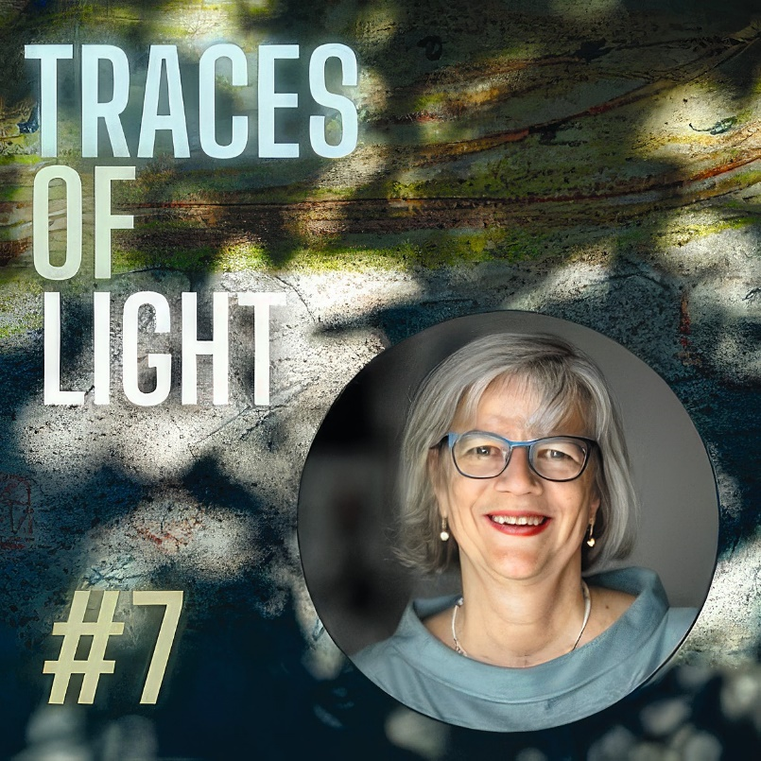

*Abbildung: Elsbeth Horbaty*

Ich habe diese Reise in Leipzig begonnen, weil ich hoffe, dass all die berühmten Dichter und Musiker, aber auch die mutigen Frauen und Männer, die die Wende in Deutschland eingeleitet haben, mich inspirieren werden. Wohin die Reise geht, ist noch offen. Vielleicht nach Brasilien oder Mexiko, vielleicht bleibe ich auch wieder in meiner Wohnung in Winterthur und interviewe Menschen online. Mit der Zeit möchte ich auch eine Webserie machen, in der ich die Lichtspuren der Zuhörer sammle. Ich bin sehr dankbar, dass mir alles offensteht und ich auf eine kleine Altersrente aus der Schweiz zählen kann. An meiner Makula hat sich zwar nichts geändert, doch die gemeinsame Suche nach Lichtspuren ermöglicht es mir, der schleichenden Dunkelheit mit neuen Perspektiven und Zuversicht zu begegnen.

**Führung im Kunsthaus Zürich**

**Natur – Mythos – Abstraktion**

Die Sammlung Hubert Looser ist geprägt von der spannenden Verbindung zwischen amerikanischer und europäischer Kunst der zweiten Hälfte des 20. Jahrhunderts.

Für die neue Präsentation wird nun die Kunstbewegung der Arte Povera in den Mittelpunkt gestellt. Giuseppe Penone, einer der bedeutendsten Vertreter, wird mit Schlüsselwerken wie der Installation Respirare l’ombra (2005) gewürdigt. Diese Arbeit aus duftenden Lorbeerblättern schafft eine sinnliche Erfahrung und lädt zur Auseinandersetzung mit Material und Natur ein. Begleitet wird Penone von Werken geistesverwandter Künstler wie Mario Merz und Lucio Fontana.

Durch die Ausstellung im Kunsthaus führt Frau Madeleine Witzig, Kunsthistorikerin und Kunstpädagogin.

* Montag, 7. April 2025, 14 – 16 Uhr
* Treffpunkt: 10 Min. vor Beginn beim Haupteingang des Kunsthauses Zürich
* Kosten: CHF 25.00 pro Person
* Blindenführhunde dürfen mitgeführt werden

Für ein optimales Hörverständnis kommt ein elektronisches Kopfhörersystem zum Einsatz.

Ihre Anmeldung nehmen wir gerne telefonisch unter **043 322 11 70** oder per E-Mail **info@zsh.ch** entgegen. Die Teilnehmerzahl ist beschränkt.

Bitte melden Sie sich an bis am 28. März 2025.

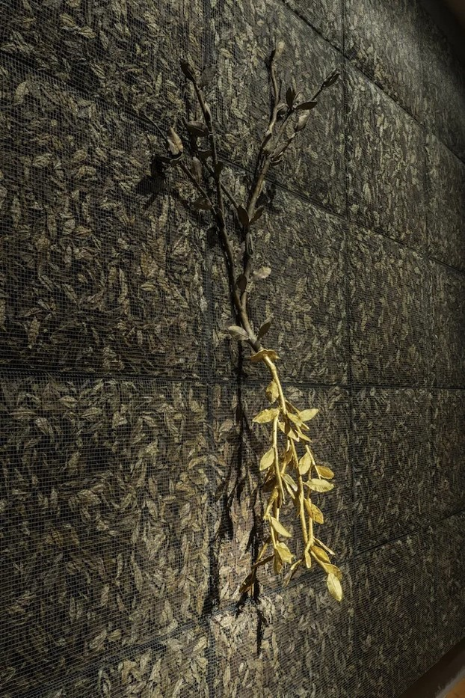

*Abbildung: Giuseppe Penone, Respirare l'ombra (Ausschnitt)*

**Impressum:**

Beratungsstelle und Begegnungszentrum Zürich

Lutherstrasse 14, 8004 Zürich

Telefon 043 322 11 70

Fax 043 322 11 89

[www.zuercher-sehhilfe.ch](http://www.zuercher-sehhilfe.ch) oder info@zsh.ch

zuercher-sehhilfe@hin.ch

Beratungsstelle Winterthur

Lagerhausstrasse 3

8400 Winterthur

Telefon 052 202 25 80

Fax 052 202 25 81

info@zsh.ch oder ergo-zsh@hin.ch

Info-Magazin, 59. Ausgabe, erscheint viermal jährlich, Auflage 2'600 Exemplare

Redaktion: Mitarbeiterinnen und Mitarbeiter der Zürcher Sehhilfe

Layout: Margrit Mühlebach

Druck: Mattenbach AG, Winterthur

Versand: Stiftung Züriwerk